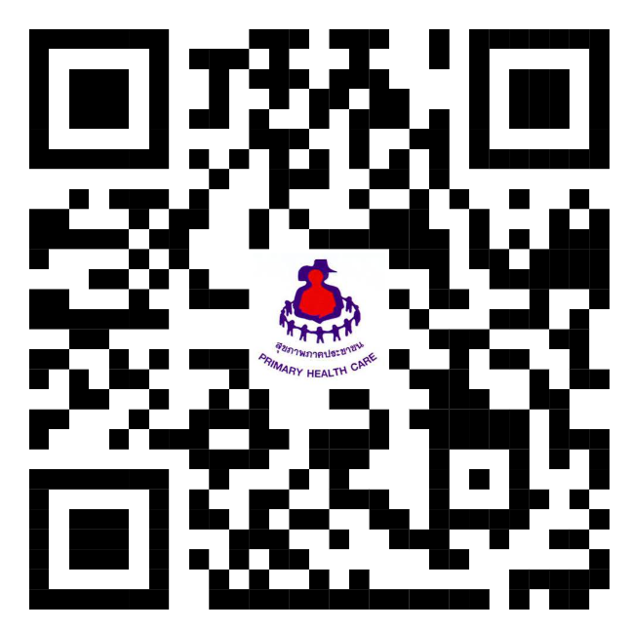

**เอกสารประกอบการประชุมสุขภาพภาคประชาชน 2566**

**27 ธันวาคม 2566**

**ณ ห้องประชุม 1 ชั้น3 อาคาร 2**

**สำนักงานสาธารณสุขจังหวัดอ่างทอง**